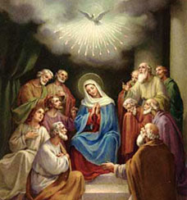
2º GRADO
21. EL ESPIRITU SANTO VIENE

1. ¿Quién es el Espíritu Santo?
El Espíritu Santo es Dios.
2. Si Jesús es Dios, si Papá Dios es Dios y si el Espíritu Santo es Dios, ¿cuántos dioses hay, entonces?
Hay un solo Dios. Pero hay Tres Personas en Dios.
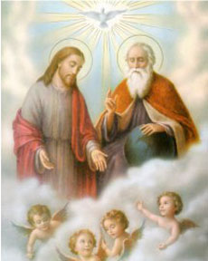
3. ¿Cómo se llama ese Misterio de un solo Dios en Tres Personas?
Es el Misterio de la Santísima Trinidad.
4. ¿Cuáles son las Tres Personas de la Santísima Trinidad?
Padre, Hijo y Espíritu Santo.
5. ¿Cuándo nombramos al Padre, al Hijo y al Espíritu Santo?
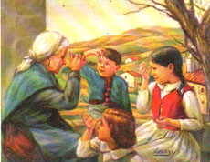
Cada vez que hacemos la Señal de la Cruz la hacemos “En el nombre del Padre, del Hijo y del Espíritu Santo”.
6. ¿El Padre es Dios?
Sí.
7. ¿El Hijo es Dios?
Sí.
8. ¿Es Espíritu Santo es Dios?

Sí.
9. Entonces ¿hay tres dioses?
Noooo. Son Tres Personas y un solo Dios.
10 Entonces vamos a hablar de la Tercera Persona de la Santísima Trinidad.
¿Quién es esa Persona?
El Espíritu Santo.
11. ¿Cómo sabían los Apóstoles del Espíritu Santo?
Porque Jesús les había hablado del Espíritu Santo.
12. ¿Qué les había dicho Jesús?
Les había dicho que después que El subiera al Cielo, les iba a enviar el Espíritu Santo. Y que el Espíritu Santo les iba a recordar las cosas que El les había enseñado y que, además, les iba a enseñar las cosas que El no les había enseñado
Antes de subir a Cielo les dijo que se volvieran a Jerusalén, que allí recibirían el Espíritu Santo.
13. Entonces, ¿qué hicieron los Apóstoles?
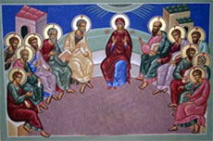
La Santísima Virgen y los Apóstoles se quedaron en Jerusalén esperando al Espíritu Santo.
Se reunían a orar en el sitio donde había sido la Ultima Cena. Allí estaban bien protegidos, porque tenían miedo que los enemigos de Jesús los pudieran buscar a ellos también.
Ellos estuvieron orando por nueve días junto con la Virgen.
14. Y ¿saben que sucedió después de esos nueve días?
Oyeron un ruido muy fuerte, como el de un avión muy grande volando muy bajo. Y sintieron un viento también muy fuerte que entró al salón donde estaban reunidos orando.
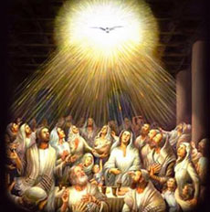
Y aparecieron unas llamas de fuego en cada uno de los Apóstoles y en la Santísima Virgen.
Había venido el Espíritu Santo !!!
15. ¿Y qué le sucedió a los Apóstoles?
Los Apóstoles recibieron la fuerza del Espíritu Santo. Se les quitó el miedo que tenían y además supieron qué era lo que tenían que hacer y que decir.
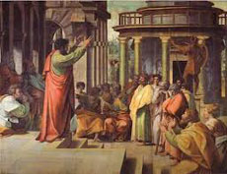
Inmediatamente, San Pedro salió del sitio donde estaban y comenzó a anunciar todo lo que había sucedido con Jesús.
Quedaron tan impresionados los que lo oyeron, que bautizaron en ese mismo momento a unas tres mil personas.

ORACION de Amor a Dios:
Gracias, porque por tu Muerte y Resurrección nos has salvado.
Gracias, porque con tu Ascensión nos muestras
que has ido al Cielo y que nos estás esperando allí.

Gracias porque enviaste el Espíritu Santo a tus Apóstoles
y también lo envías a nosotros.

Gracias porque el Espíritu Santo
nos ayuda a comprender todas estas cosas
que vamos conociendo de ti, Señor.

Gracias porque el Espíritu Santo me da la fuerza
para portarme muy bien aquí y poder llegar al Cielo.

Ven Espíritu Santo, guíame, ilumíname, fortaléceme.
Amén.

Memorizar y orar:
Creo en Dios Padre Todopoderoso,
Creador del Cielo y de la tierra.
Creo en Jesucristo,
su Único Hijo, nuestro Señor,
que fue concebido por obra y gracia del Espíritu Santo.
Nació de Santa María Virgen.
Padeció bajo el poder de Poncio Pilato.
Fue crucificado, muerto y sepultado.
Descendió a los infiernos.
Al tercer día resucitó de entre los muertos.
Subió a los Cielos,
y está sentado a la derecha de Dios Padre, Todopoderoso.
Desde allí ha de venir a juzgar a vivos y muertos.
Creo en el Espíritu Santo,
la Santa Iglesia Católica,
el perdón de los pecados,
la resurrección de la carne
y la Vida Eterna.
Amén.

PADRE NUESTRO

Padre nuestro que estás en el cielo,
santificado sea tu Nombre;
venga a nosotros tu Reino;
hágase tu voluntad
en la tierra como en el cielo.
Danos hoy
nuestro pan de cada día;
perdona nuestras ofensas,
como también nosotros perdonamos
a los que nos ofenden;
no nos dejes caer en la tentación,
y líbranos del mal.
Amén.

AVE MARIA
Dios te salve María.
Llena eres de Gracia.
El Señor es contigo.
Bendita eres entre todas las mujeres.
Y bendito es el fruto de tu vientre: JESUS.
Santa María, Madre de Dios,
ruega por nosotros pecadores
ahora y en la hora de nuestra muerte.
Amén.

